Содержание

TestComplete «Matrix Anisotropic Ansys» 2

Тест №1. Запуск контрольного примера (5 раз). Расчет матрицы упругости 2

Тест №2. Запись контрольного примера в текстовый файл 3

Тест №3. Сравнение двух отчетов, экспортированных из ПК ANSYS 4

# TestComplete «Matrix Anisotropic Ansys»

## Тест №1. Запуск контрольного примера (5 раз). Расчет матрицы упругости

**function** Test1()

{

**var** form1;

**var** edit;

form1 = **Aliases**.Project1.Form1;

**for**(i = 0; i < 5; i++)

{

edit = form1.Edit1;

edit.Click(27, 17);

edit.SetText("0,2");

edit = form1.Edit2;

edit.Click(46, 9);

edit.SetText("0,2");

edit = form1.Edit3;

edit.Click(43, 8);

edit.SetText("0,32");

edit = form1.Edit4;

edit.Click(41, 0);

edit.Click(39, 9);

edit.SetText("0,785");

edit = form1.Edit5;

edit.Click(33, 5);

edit.SetText("0,785");

edit = form1.Edit6;

edit.Click(31, 8);

edit.SetText("71000000");

edit = form1.Edit7;

edit.Click(20, 5);

edit.SetText("220000000");

edit = form1.Edit8;

edit.Click(30, 4);

edit.SetText("220000000");

edit = form1.Edit9;

edit.Click(33, 10);

edit.SetText("24,5");

edit = form1.Edit10;

edit.Click(20, 15);

edit.SetText("10,5");

edit = form1.Edit11;

edit.Click(25, 17);

edit.SetText("10,5");

form1.Panel1.Button1.ClickButton();

}

}

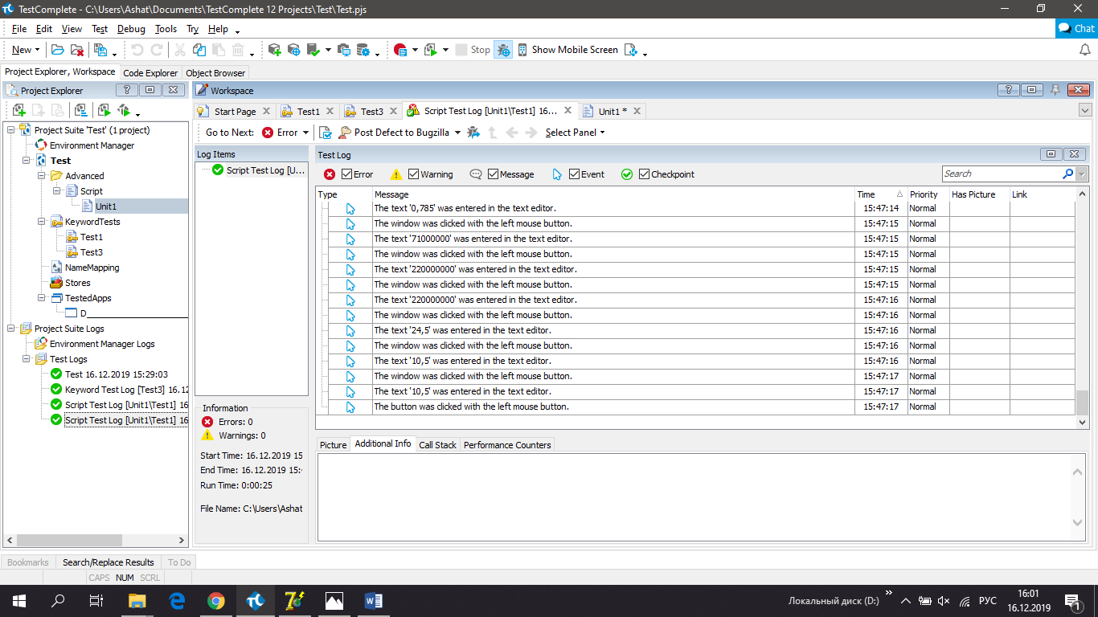

Рисунок 1. Test1 Log

Вывод: Тест отработал без ошибок. Значения контрольного примера, полученные с помощью программы, совпадают со значениями, рассчитанными вручную.

## Тест №2. Запись контрольного примера в текстовый файл

**function** Test2()

{

**var** project1;

**var** form1;

**var** edit;

**var** edit2;

**var** notepad;

**Aliases**.explorer.wndShell_TrayWnd.ReBarWindow32.MSTaskSwWClass.MSTaskListWClass.Click(275, 32);

project1 = **Aliases**.Project1;

form1 = project1.Form1;

**for**(i = 0; i < 5; i++)

{

edit = form1.Edit1;

edit.Click(36, 9);

edit.SetText("0,2");

edit = form1.Edit2;

edit.Click(38, 15);

edit.SetText("0,2");

edit = form1.Edit3;

edit.Click(27, 15);

edit.SetText("0,32");

edit = form1.Edit4;

edit.Click(32, 12);

edit.SetText("0,785");

edit = form1.Edit5;

edit.Click(40, 8);

edit.SetText("0,785");

edit = form1.Edit6;

edit.Click(47, 4);

edit.SetText("71000000");

edit = form1.Edit7;

edit.Click(23, 15);

edit.SetText("220000000");

edit = form1.Edit8;

edit.Click(27, 17);

edit.SetText("220000000");

edit = form1.Edit9;

edit.Click(25, 13);

edit.SetText("24,5");

edit2 = form1.Edit10;

edit2.Click(32, 5);

edit2.SetText("10,5");

edit = form1.Edit11;

edit.Click(32, 9);

edit.SetText("10,5");

form1.Panel1.Button1.ClickButton();

form1.MainMenu.Click("Файл|Сохранить как...");

project1.dlg_.SaveFile("C:\\Users\\Ashat\\Desktop\\1");

**Aliases**.ApplicationFrameHost.wnd_.Minimize();

notepad = **Aliases**.notepad;

**TestedApps**.NOTEPAD1.Run(1, **true**);

notepad.wndNotepad2.Close();

}

}

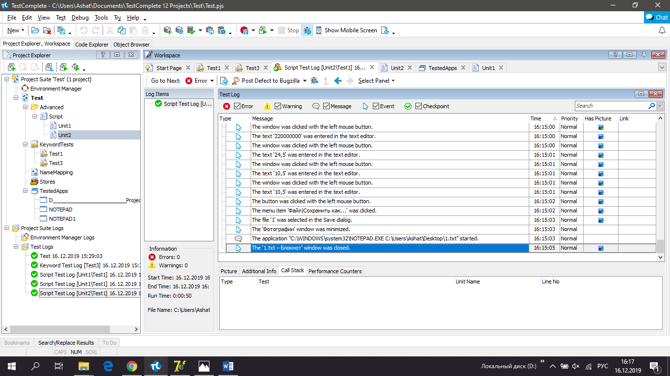

Рисунок 2. Test2 Log

Вывод: тест отработал без ошибок. На выходе получен txt файл, содержащий матрицу упругости.

## Тест №3. Сравнение двух отчетов, экспортированных из ПК ANSYS

**function** Test3()

{

**var** project1;

**var** pageControl;

**var** dlg_;

**var** wndApplicationFrameWindow;

project1 = **Aliases**.Project1;

project1.Form1.MainMenu.Click("Анализ отчетов");

pageControl = project1.Form3.PageControl1;

pageControl.ClickTab("Отчет 1");

pageControl.TabSheet1.Button1.ClickButton();

dlg_ = project1.dlg_;

dlg_.OpenFile("C:\\Users\\Ashat\\Desktop\\1\\Anisotropic Elasticity.docx");

pageControl.ClickTab("Отчет 2");

pageControl.TabSheet2.Button2.ClickButton();

dlg_.OpenFile("C:\\Users\\Ashat\\Desktop\\1\\Isotropic Elasticity.docx");

pageControl.ClickTab("Сравнение отчетов");

pageControl.TabSheet3.GroupBox10.Button3.ClickButton();

}

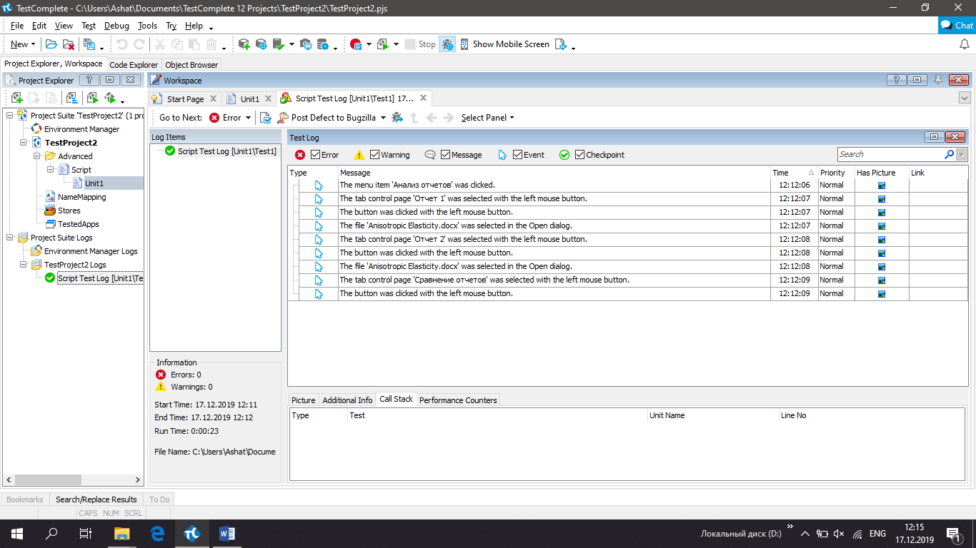

Рисунок 3. Test3 Log

Вывод: тест отработал без ошибок. Анализ отчетов, полученный с помощью ПО совпадает с анализом, проведенным вручную.